Nikola Šuica:
Pozdrav svim prisutnim. Otvarajući ovaj V Seminar, naslovljen od organizatora sada već višesezonskog istrajnog projekta „Poseta Starom Sajmištu“, imam nezahvalan zadatak da u datom vremenu fokusiram vrlo malo toga. Naime kada govorimo o stanju, odnosno statusu poimanja Holokausta - najbezočnijeg i najstrašnijeg zločina u zapamćenoj evropskoj civilizaciji, uslovno rečeno evropskoj samo u izvesnom smislu, pitanje fokusiranja naših regionalnih prihvatanja, suočavanja, teškoća, iskrsavaju kao stalna, gotovo dnevno-politička tema. Nažalost, da je ovo sada seminar u trajanju od nekoliko dana, mi bismo mogli da fokusiramo pojedinosti koje se tiču i samih lokacija, uzročno-posledičnih veza i društveno političkih odnosa i naravno onoga što je deo domena predstavljivosti, odnosno predstave ili vidljivosti, i to ne vidljivosti koja je vezana za jedan apsolutno sada socijalno prisutan fenomen, a to je da su spomenici, spomenici kao takvi, ukoliko nisu turističke atrakcije - uglavnom nevidljivi. Danas je tema ’nevidljivih spomenika’ prodrla i u istoriju kulture i u istoriju nasleđa umetnosti.
Prisustvovao sam 1996. godine kongresu u Amsterdamu, veliki internacionalni skup, planetarna konferencija istoričara umetnosti. Kompletan višednevni skup nazvan je „Pamćenje i zaborav“. Tada je jedan američki profesor, da ne navodim ime, izneo biće ovde dovoljno imena koja ćete sada čuti od mene, nažalost - ovo je sada jedan enciklopedijski juriš kroz slučajeve predstavljanja ili vizuelizacije Holokausta ili kako je i naslov dat - „Traumatski tragovi i iščezlo sećanje u vidovima savremene i novije umetnosti“. Tada je na kongresu „Pamćenje i zaborav“, taj profesor, baveći se lokacijama pojedinih spomenika koji nisu samo memorisali činjenice kojima se mi bavimo danas ovde, bilo je svakako i toga, ali jednostavno, memorisali su ili određivali su, najčešće kroz savremenu skulpturu ili arhitektonsko delo, pojedine punktove na različitim globalnim teritorijama koji pojmovno nestaju a fizički su prisutni. Vi sad samo znate, otvorivši na primer beogradsku mapu, da na primer i trgovi eto, kao što je socrealistički spomenik prvaka socijalizma Dimitrija Tucovića, delo famoznog vajara Stevana Bodnarova, postao je praktično nevidljiv; u crnilu je materijala i nasred skvera oko koga automobili besmučno kruže. Činjenica nevidljivosti spomenika je nešto što dodiruje i naravno ne odvodi nas u nekakvo novo medijsko doba kojim smo okruženi. Evo vidite jedan rad engleskog stvaraoca, imena neću navoditi, bilo bi ih zaista mnogo, tridesetak, što ne biste mogli da podnesete za dvadesetak datih minuta. Ali kroz ovaj gotovo ’las-vegasovski’ natpis da je sve povezano,
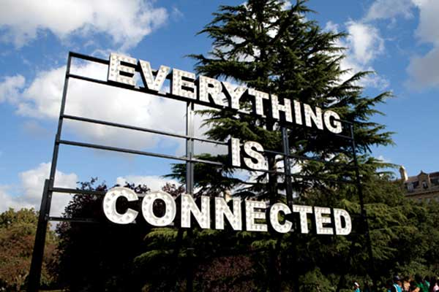

izriče se nešto što je u krajnjoj liniji naslućeno i u humanistici i u misli evropske, uopšte judeo-hrišćanske tradicije. Danas svakako u medijskom dobu mi možemo da uđemo u te prostore užasa i postoje raznolika unošenja u ostatke sudbine tih masovnih tragedija jevrejskih zajednica posvuda, po geografskim širinama i dužinama svih evropskih oblasti, koje su postale zaista danas globalni istraživački i ne samo istraživački poligon. Mogući izveštaj iz Srbije, evo sad smo na drugoj polovini druge decenije ovog XXI veka, pokazuje da se nekakav komemoracijski impuls javlja tek od nedavno, pozivajući se muzeološki na, unekoliko spomenički isto tako zapuštena svedočanstva, mesta eventualno rekonstrukcije ili ponovnog čitanja. Jednostavno, kulturološki i višedecenijski poriv ili potreba koja osvešćeno stanuje u različitim zajednicama, i ovde u Srbiji a i uopšte u Evropi, pokušava da sećanje sada dozove u jedan potpuno drukčiji poligon, i tu se sada vizuelna umetnost suočava sa tezama koje recimo ispoveda američka, isto tako akademska teoretičatka Marien Hirš, koja govori o sećanju posle, o takozvanoj „post-memoriji“ ili „post-sećanju“, znači da smo svi sada zahvaćeni talasom vremena koji su nakon tih postmodernih obrazaca, postupaka, eventualno memorisanja, pred drugim zadacima, pred drugim dilemama.
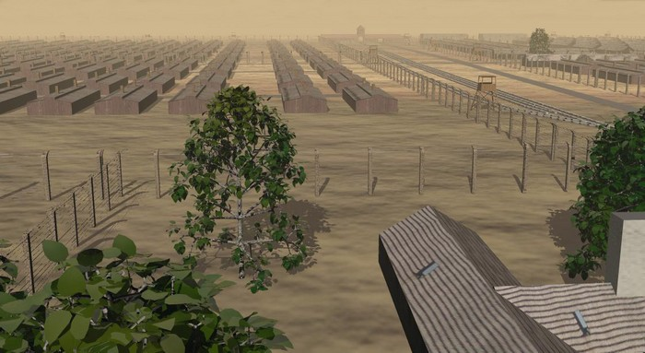

Na novo pitanje tehnologije i ideje napretka modernizma, ali i svakako osvrtanja na (evo videćete na ovoj slici nadam se) antisemitizam kao viševekovno pitanje stubova, koji je utkan u opšte hrišćansku ili judeohrišćansku predstavu (evo pogledajte ovde,
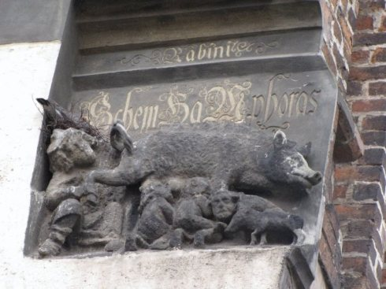

tu se nalazi rabin, pogledajte i tragove antisemitizma i svakako gotičkih pretpostavki na mestima koja se nalaze i danas u spomenicima u Nemačkoj). Međutim, ono što bih hteo da predstavim to je da je produbljeno, vremenski mereno, kretanje tehnologije i ideje napretka unutar nasleđa, usledilo i utisnulo se sada u postupke koji različite vidove traume i mesta masovnog uništenja doživljavaju kroz određene vidove isto takvog klasifikovanja. Vi sada numeričke, alfabetske ili ostale vidove poređenja tog svepreplavljujućeg nasilja XX veka možete videti svuda na mestima komemoracije po svetu. 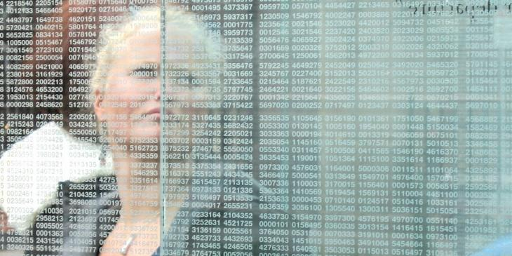

Jednako je to poteklo iz vrlo interesantnog spora koji će, pretpostavljam, dr Andrej Šprah posle nastaviti o pitanju vizuelizacije u pokretnim slikama i u filmu. S jedne strane, i savremena umetnost danas ne može da odbaci tehničku sliku: fotografija, fotografski dokaz ili dokaz u pokretnim slikama na celuloidu ili filmu, pravni dokaz svih tih raznolikih mesta užasa i satiranja, javlja se u polemičkim vidovima koje danas savremena, ne samo akademska i teoretski gledano zajednica može da obavi, bilo da se radi o arhivskim snimcima, koji nam, evo ovde recimo,
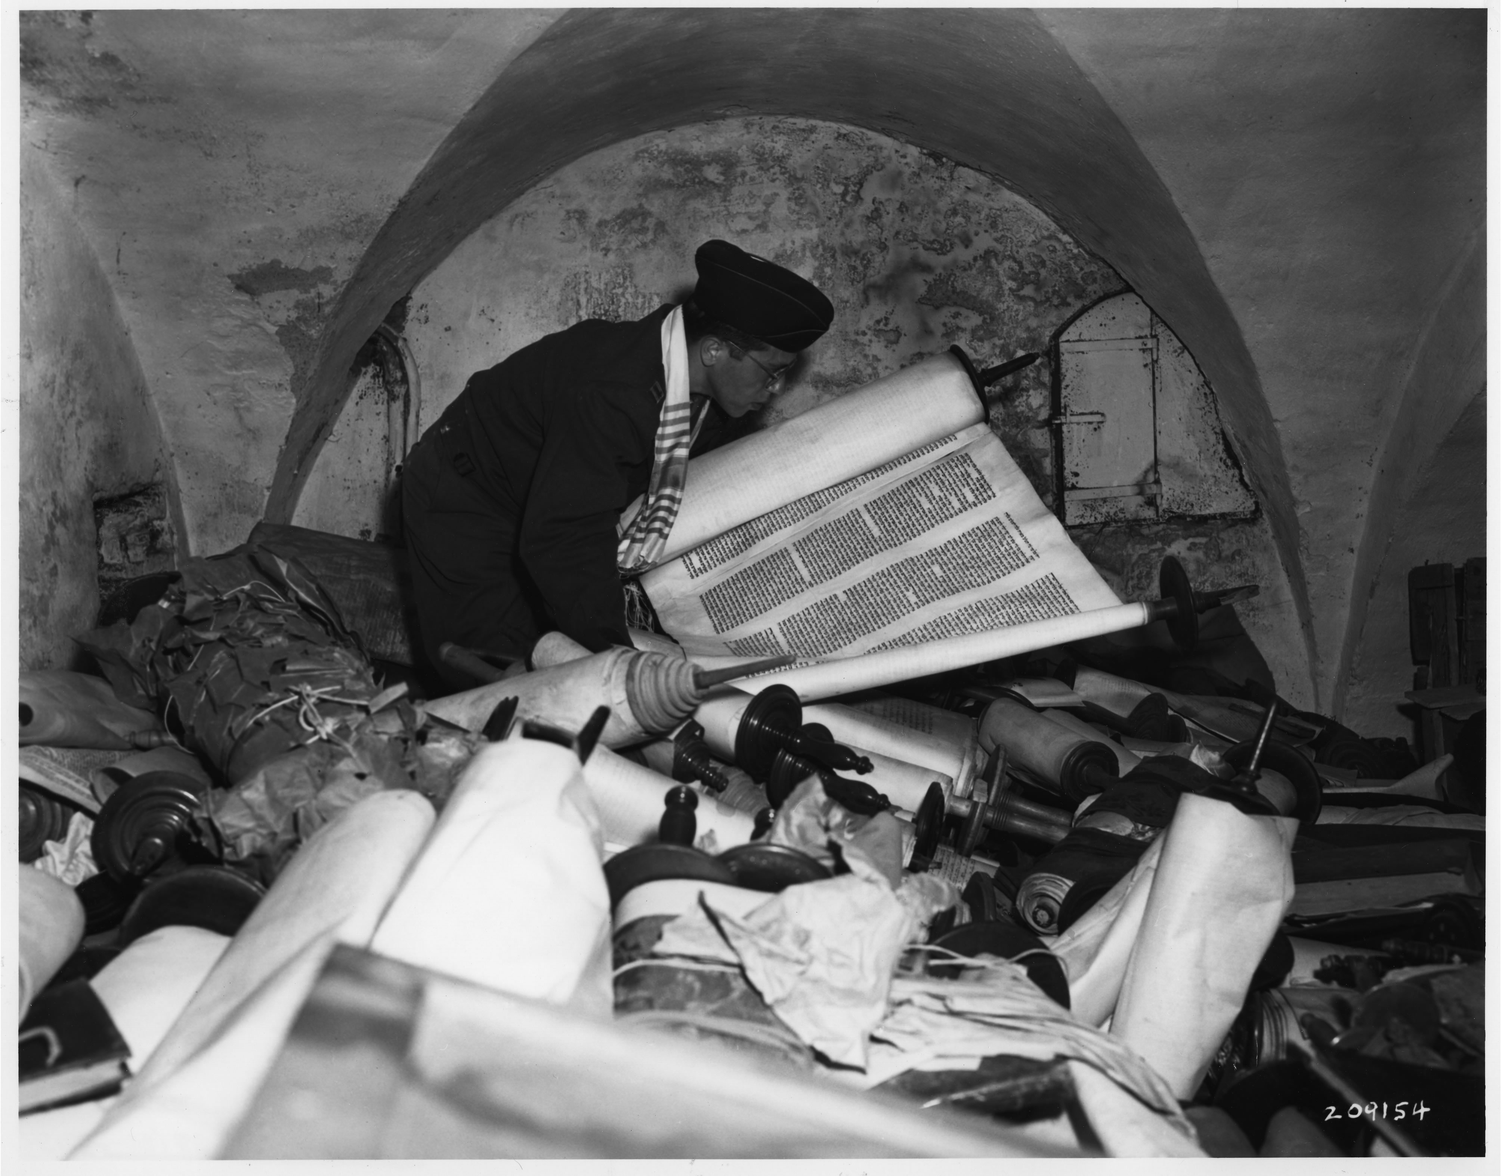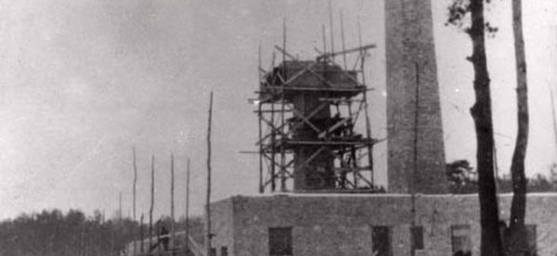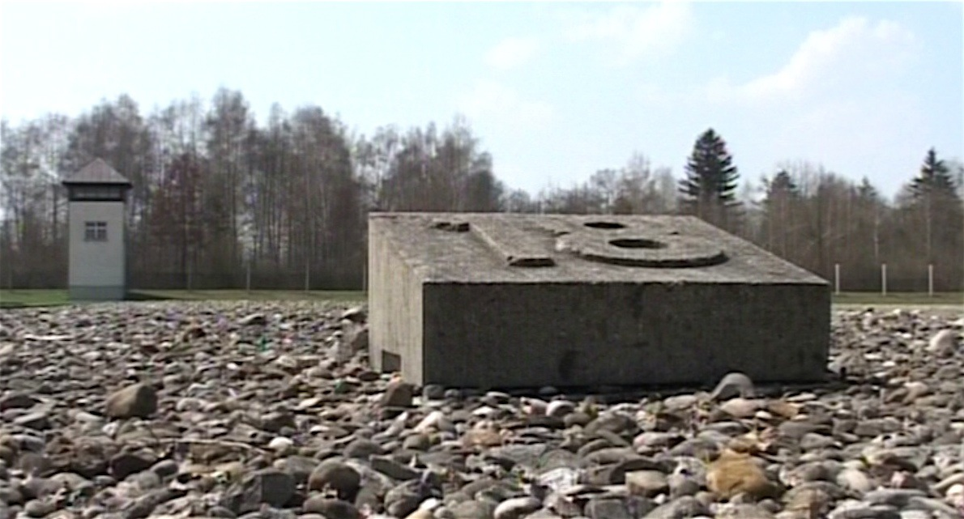

svedoče o tragovima iz sinagoga ili o građenjima onih užasnih mesta industrijskog uništenja u logorima uništenja kao što su Birkenau i Aušvic. Postoji polemika koju su s jedne strane teoretičari kulture, umetnosti i filozofi kao Žorž Didi-Iberman (Georges Didi-Huberman) ili Žak Ransier (Jacques Rancière), s jedne strane i naravno kapitalni slučaj Kloda Lancmana (Claude Lanzmann) - opet se to dešava nekako u Francuskoj kulturi - sa njegovim devetipočasovnim – da kažem tada montiranim, mada ima još svakako i delova koje je on pokazao u drugim svojim dokumentarnim filmovima - epopeji epskog hvatanja u koštac sa svedočenjem o mestima zločina i mestima Holokausta, doveo je u pitanje.
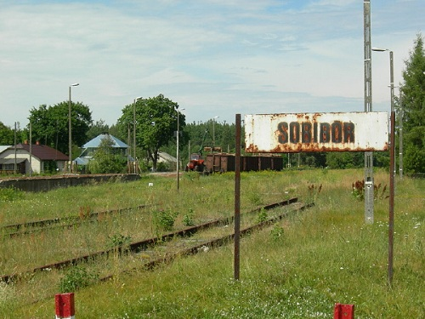

S jedne strane Didi-Iberman i Ransier pokazuju da je taj strah od kreiranja rekonstrukcije u slikama, zapravo deo jedne tradicije koja možda dospeva čak iz one Druge zapovesti Mojsijeve ’ ne gradi sebi lika rezana ’ i nekakvog izvesnog, kako Nemci kažu – bilder ferbot ili zabrani pravljenja slika kojim svakako Lancman pribegava. Ili koje nipošto, kao ovu ne stavlja u domen predstave i dokaza.

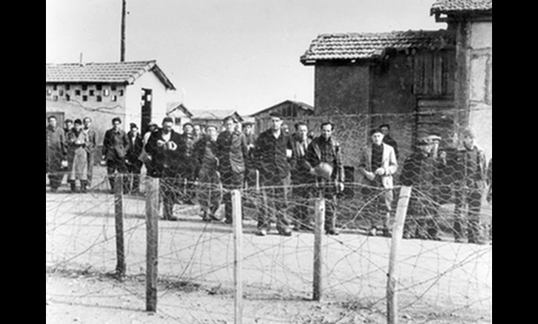

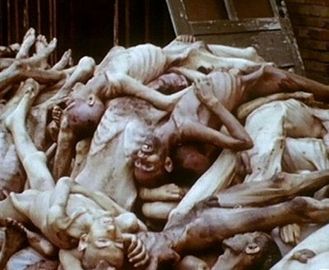

Da bih sada napravio jedan mali ilustrativni momenat sa ovakvih mesta, rešio sam da vam predstavim minut i po jedan video odlomak koji će vas uvesti u pitanja hronike ili arhiva slutnje vremena koje dolazi. U pitanju je Peter Forgaš (Péter Forgács) iz Mađarske i njegov tretman jedne porodice iz holandske Jevrejske zajednice, iz dela njegovog videa i slutnje onog užasa koji samo što nije prispeo.
http://www.youtube.com/watch?v=lnCeJoHVAIo

Služeći se pronađenim filmskim snimcima u porodičnim arhivima ili odlomcima fotografija, kroz tu tehničku sliku koju sam spomenuo, Peter Forgaš radi možda jedan od najintrigantnijih opusa pravljenja sinteze, da kažem, neimenovanog ili jedva arhivski istraženog nasleđa pred-Holokaust vremena. Evo ovde imate i podatak, vrlo kratko, pa ćemo pogledati još slika i po neki insert, koji će, nadam se, dinamizovati ovo ipak ovlašno predstavljanje intrigantnih tema i načina obraćanja komemorisanju vremena pretnje, progona, kažnjavanja i uništenja i uopšte takvih trenutaka. Vratiću se sada na nešto od slika koje bi možda mogle da vam, dovoljno upečatljivo, predstave tu, da kažem, predstavljačku dilemu koju sam spomenuo, koja je dospela u spor između recimo Žaka Ransiera i Žorža Didi-Ibermana s jedne, i Kloda Lancmana s druge strane, spor koji evo traje već više od jedne decenije.
Lancman, koji je još 1985. godine, posle 11 godina uspeo da sakupi nešto što danas pripada i galerijskom i muzejskom, muzeografskom čitanju Holokausta, a opet kroz novi dokumentarni, filmski dokument dospeva i u žižu nečega što je filmska umetnost. Pitanje dvostrukog nestajanja mesta koja Lancman povezuje... zapravo neka vrsta aktiviranog odsustva događaja ili slučajeva koji možda mogu da se pronađu i nalaze se svakako, i delovi su ogromnih arhiva sada, prvenstveno glavne arhive Jad Vašema u Jerusalimu, govore i upozoravaju nas o činjenicama koje mi kroz male delove ili minuciozne arhivske tragove možemo da prepoznamo i u delima recimo savremenih umetnika. Jedno od takvih može dospevati i iz takozvane „deltologije“ ili oblasti istraživanja poštanskih marki, odnosno te ogromne komunikacione cirkulacije koja je potpuno izgubljena, isto tako kao što je Forgaš pokazao u ovom filmu, u vrtlogu koji samo što nije nastao, po pitanju recimo onoga što se dešavalo od kraja tridesetih godina do 1945. godine. I ovde evo, iz jednog pisma u Beč sa Istočnog fronta, pisma koje je vojnik Vermahta poslao, vi možete videti naravno da se radi o svitku, opustošenoj sinagogi ili o svetim knjigama koje su poslužile za pakovanje nekog paketa koji je vojnik slao svojoj porodici.
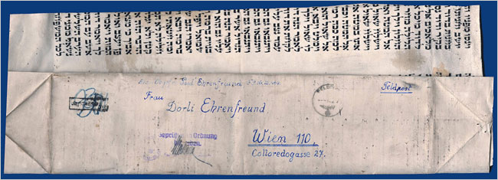

Pitanja danas koja istražuju i arhitekti i vajari koji su se naknadno na komemorativnim osnovama, pre svega misli se na Danijela Libskinda (Daniel Libeskind) i Petera Ajzenmana (Peter Eisenman), kao i na vidove razbuđivanja Holokausta u različitim aspektima tzv. popularne kulture ili stripa kod Arta Spigelmana (Art Spiegelman).

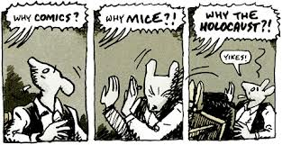

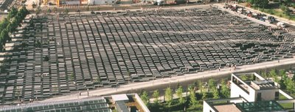

Uopšte kretanje kroz pitanja skrivenosti ili otvorenosti ili nalaza koji su delovi arhiva, nekako postaje sve veći i sve jači momenat koji se, bilo kao arhivski nalaz i kao sada upečatljivo locirano mesto (evo Ajzenmanovog spomenika u Berlinu, zapravo trga, koji možda na jedan najupečatljiviji način može da apstrahovano dočara činjenice nestanka života Srednje Evrope i nemačkih Jevrejskih zajednica).

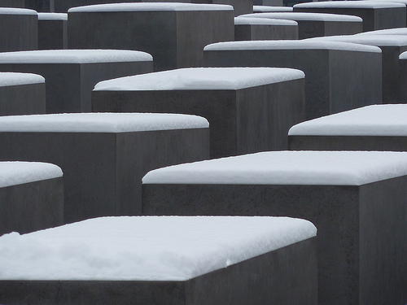

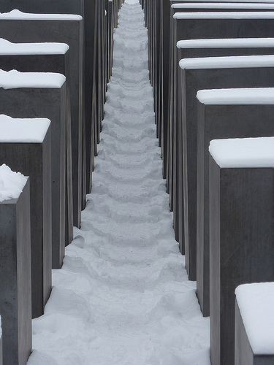

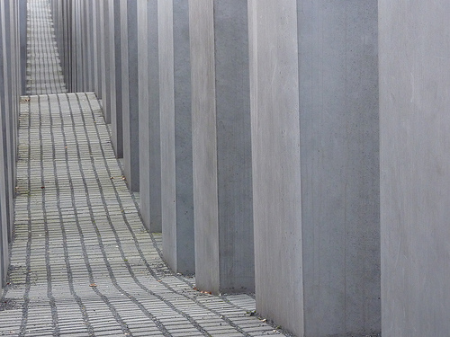

Obilje arhivskog materijala je pružanje ili jedna ... evo ako samo uzmemo u obzir poljske lokacije kampova od jeseni 1941. godine, znači Helmno, Belzec, Treblinka, Majdanek, Aušvic, Birkenau i tako dalje, postaje istraživački zadatak kojim se stvaraoci i recimo sa druge strane okeana, ili potomci pojedinih jevrejskih zajednica, recimo američki umetnici ili stvaraoci, ili evropski stvaraoci obraćaju. Jedna od takvih upečatljivijih, na tragu (evo pokazaću vam) konceptualne umetnosti, bio je postupak koji je u skladu sa idejom konceptualne umetnosti obavio i obavlja još od sredine 80-ih – Johen Gerc (Jochen Gerz), kao i njegova supruga Ester Šalev-Gerc (Esther Shalev-Gerz), koji se evo, kao na spomeniku izvrnutih kocki koje ćete sada videti, i sa natpisima nekih 2.146 jevrejskih grobalja po Nemačkoj, izvrnuto postavljenih na stub mesta u Sarbrikenu (Saarbrücken), jednoj proširenoj nemačkoj varošici, u krajnjoj liniji pravi neku vrstu anti-spomenika, spomenika koji je nevidljiv, znači izgravirano ili upisano ime na način Tore, na način fokusa, recimo lociranog geografskog i topografskog mesta, postaje sada ovde umetnička intervencija.

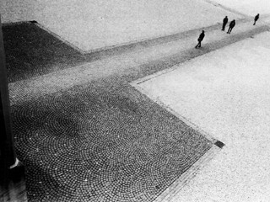

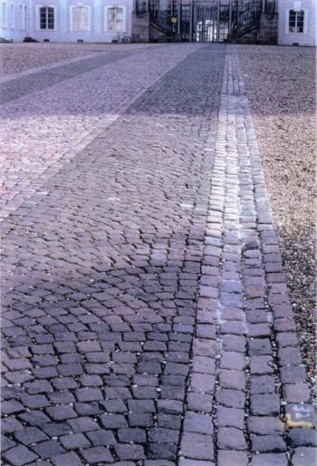

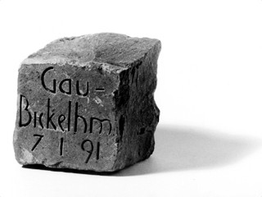

U tom smislu, savremena umetnost kroz primer Gercovog anti-spomenika ili tragova koje radi njegova supruga, umetnica Ester Šalev-Gerc, isto tako pokušava da nekakvo sazvežđe nestalih malih predmeta, obeleži na način koji će to ... jedna nova hronometrija, evo ovde jednog plakata njene izložbe, nedavno održane u famoznom pariskom izložbenom muzeju Jeu de Paume, poznatom po impresionistima, gde naravno različito usmerene kazaljke satova govore o vremenu nestanka i pre svega Holokausta, kojim se ovo dvoje umetnika izuzetno odgovorno bave poslednjih nekoliko godina.

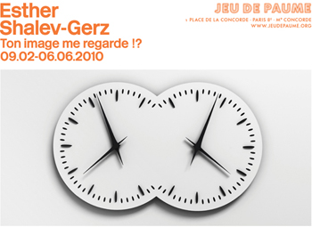



Postoji mnogo komemorativnih umetničkih rešenja, ovaj je Spomenik protiv fašizma, gde upisivanje stanovnika grada uzrokuje potonuće samog spomenika.

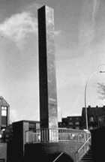

To je zapravo već sad jedan poznati, gotovo muzeografski obrađen rad koji je tonuo u zemlju kako su ispisi imena ulazili u sam spomenik. Znači mi imamo, kroz stvaraoce ovakvog tipa, ili kroz stvaraoce koji se sada bave novim medijima... kada smo govorili o načinu kako će se možda predstaviti odgovorno usmereni pravac poniranja prema prošlosti i poniranja u evociranju Šoa ili Holokausta, mogu se zaista dodirnuti i prerasti u primere koji naravno dospevaju i iz slikarstva iz skulpture i primenjene umetnosti. Jedan od takvih je svakako odgovorno delo, prilično ezoterijski usmereno, nemačkog slikara Anselma Kifera (Anselm Kiefer) koji, mešajući starozavetne obrade iz starozavetnih knjiga, pitanja prirode, botanike, da tako kažem - pesničkog jezika knjiga Starog zaveta pa i Tore, nekako ispisuje...
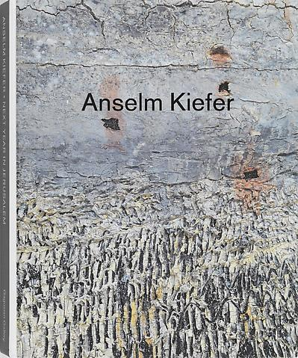

U svakom slučaju kroz istoriju botanike, tla, geologije i naravno nestalih ljudi i mnogo što-šta što je odgovorno učinio narod iz koga je on potekao. Kiferova izložba „Sledeće godine u Jerusalimu“ kako je nazvana, je čuvena fraza kojom se i dijaspora u krajnjoj liniji sporazumevala i pre Herclovih ideja poznog devetnaestovekovnog cionističkog vraćanja unazad. Znači kroz atlas, biranja reprodukcija, primera, kroz evokaciju germanskih šuma ili šuma podsvesti u nekom izvesnom smislu, šuma koje mogu biti ili Babi Jar u Ukrajini ili mogu biti stratišta na najrazličitijim mestima evropskih lokacija i Kifer na izvestan način sudeluje vrlo sonorno u samom čitanju ili jeziku.
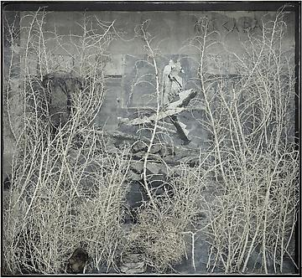

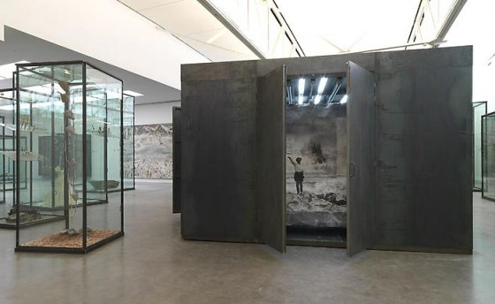

To je i uslovilo da evo baš početkom ove godine u muzeju u Tel Avivu je imao prvu izložbu na poziv Tel Avivskog muzeja gde se ponovo progovorilo o pitanjima ili dimenzijama načina predstavljanja.
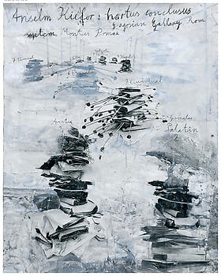

Kada se okrenemo prema slučajevima obeležavanja lokacije ili mesta, nekako se ne može zaobići i ime izraelskog stvaraoca Šimona Atija koji naravno deluje sada i u Americi i nekako na tragu ispisanih poruka ili lociranih arhitektonskih mesta, pokušava kroz dvostruku projekciju da podari činjenicu tog tzv. vibrantnog svetlećeg spomenika, spomenika koji tokove običnog, svakodnevnog kretanja ili života možda, može da predstavi u delovima kao što su berlinska jevrejska četvrt, odnosno, evo pogledajte

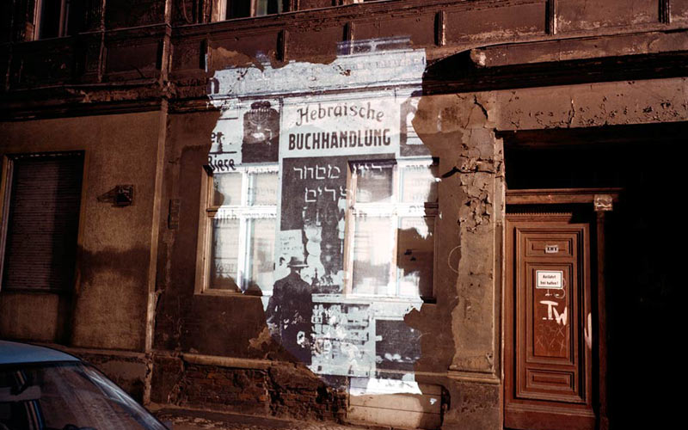

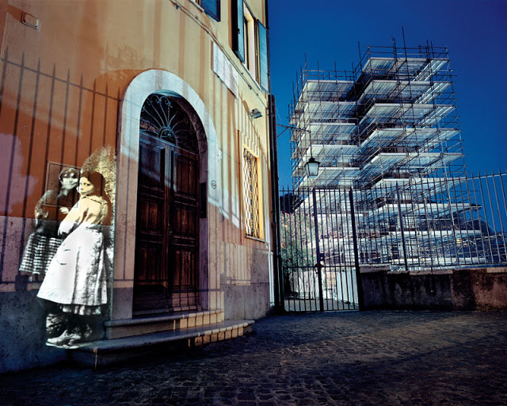

možda je u mnogim enciklopedijama, a tu je i Džejms Jang, istraživač Holokausta sa Masačusetsa i pisac nekoliko knjiga o tome kako umetnost transformisano evocira užase, vezuje se za samu instalaciju odnosno za projektovanu fotografiju ne samo Šimona Atija već i Krištofa Vodicka, odnosno evo možda možete videti slike, odnosno lica koja plove recimo rekom Špre
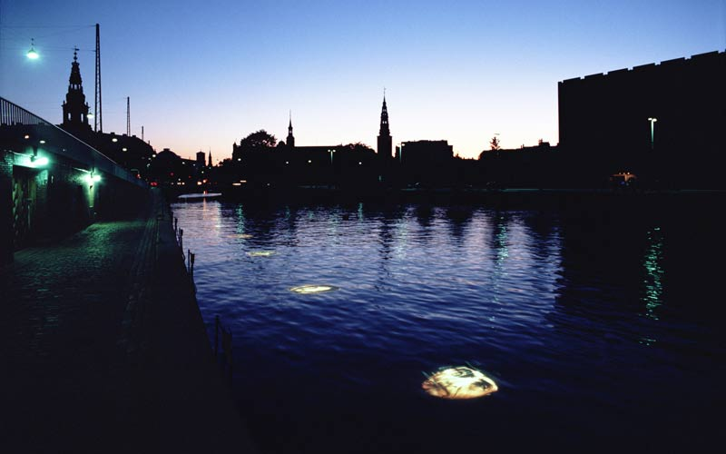

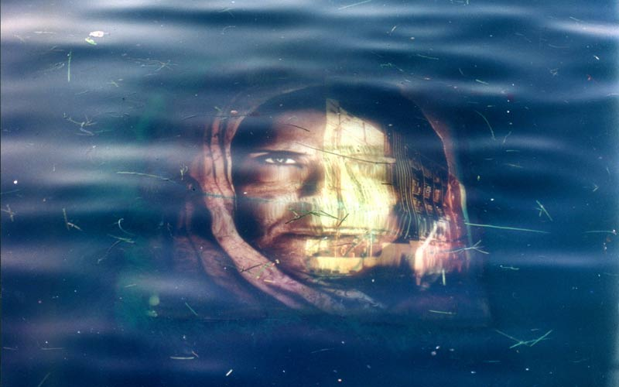

ili za Šimona Atija evo u donjem uglu jevrejskog posetitelja mesta, naravno nekadašnje prestonice sveta, u pitanju je rimski Forum, odnosno samo stecište, vi sami znate do koje mere je pitanje antisemitizma i deo rimske prošlosti i antičke istorije, odnosno vidova uništenja koje je Šimon Ati ne samo iz nestajanja zajednica iz prve polovine XX veka, već i otvarajuće mogućnosti recimo na drugim lokacijama, uspeo da kroz svoje halucinantno-sablasne projekcije izvede.
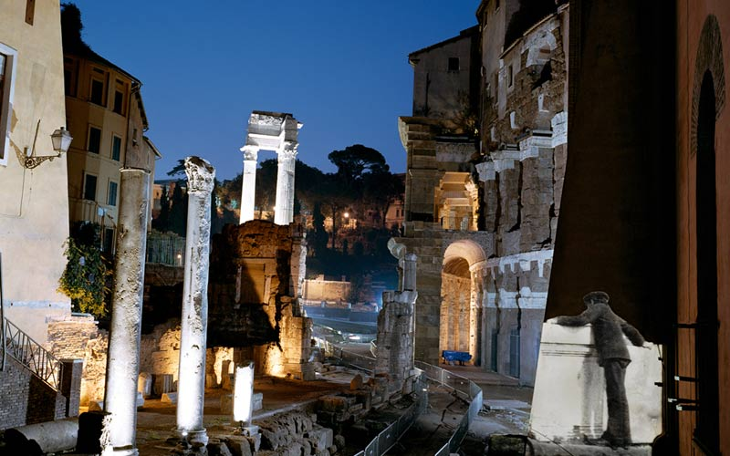

Pošto mi obilje materijala koji postoji nalaže da pokušam da vam predstavim, pre svega, kao što smo se i dogovorili sa organizatorom, raspon različitih umetničkih savremenih slučajeva i u tom smislu vizuelizacija Holokausta, odnosno načina memorisanja, možda nas ovakav pregled odvede kroz neverovatno produktivne načine preispitivanja. Jedan od takvih bi možda bio i fotograf mlađe generacije a možda je najmlađi umetnik s obzirom da su svi stvaraoci o kojima govorim uveliko prešli 65 godina, ovo je čovek sa nekih... ispod 50 godina, njegovo ime je Ori Geršt (Ori Gersht), fotograf i video umetnik iz Tel Aviva koji živi sada u Londonu, koji u svakom slučaju kroz fotografiju, kao što možete primetiti, vrlo minuciozno izvedenih, digitalnu fotografiju različitih ekspozicija, pokušava da ispovedi pitanja istorijske traume na načine po nekad dvokanalnih primera instalacija ili kroz slučajeve dodirujućih mesta materijalnog sveta uopšte. 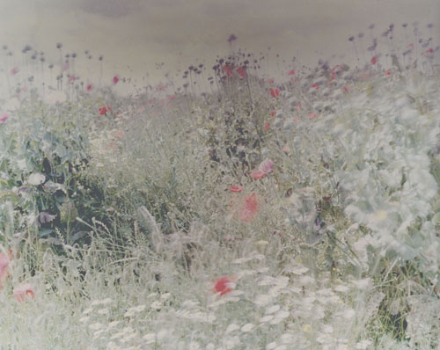

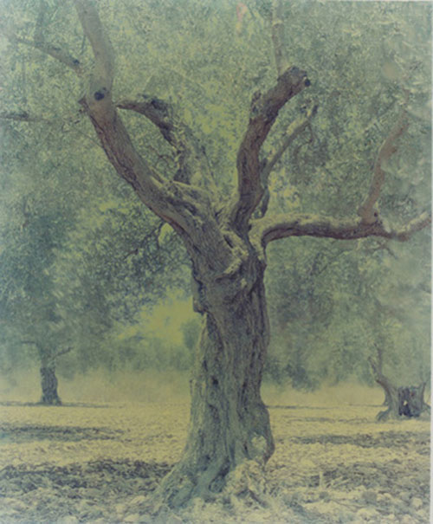

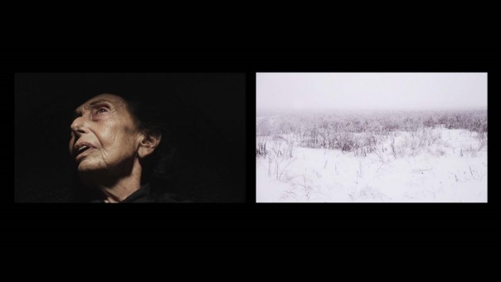

Nešto od toga je svakako vezano i za muzejsku kulturu, recimo evropske tradicije, evropskih škola, na primer španskog slikarstva,
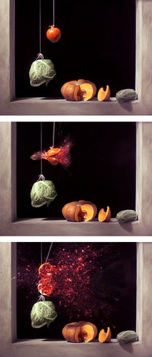

gde u krajnjoj liniji i pitanje dijaspore ili nestajanja, on konkretno može biti simbolizovan na način svakako voćke, odnosno mediteranske i svakako voćke iz Svete zemlje, u pitanju je, evo, mekoliko autorskih pristupa i u zaustavlejnosti fotografije ali i video snimcima i kako to može da izgleda... kratki video Orija Geršta...
http://www.youtube.com/watch?v=LBIU2cosqEw

Naravno, slučaj koji je stalno tu u različitim vidovima evokacija, to je kako se vremenski može nešto predstaviti. Sada doseže do stepena nove tehnologije, kada rasipanje ili ekspolozija, odnosno usporena slika, a to izuzetno dobro koristi pre svega u filmskom izrazu usporavajući Žan-Lik Godar, vraćajući se u svom video opusu na mnoge slojeve i nizove onoga što je recimo Lancman mogao da predstavi iz različitih ispovesti, Godar na jedan drugi način predstavlja i dokumentarizam Holokausta, ovde u izvesnom smislu je transformisano kroz Ori Gerštove primere pre svega masovnog pravljenja, odnosno formiranja slika, proizvođenja slika. Štampanje njegove knjige je taj mehanički proces naknadne istorije snimaka sa lokacije ukrajinskih poprišta ratnih sukoba, isto tako neobeleženih mesta masovnih uništenja i naravno slika prirode koju je Geršt uspeo da izvede.
http://vimeo.com/35631018

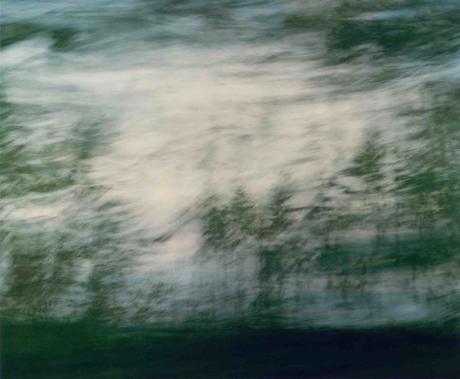

Evo opet kroz štamparsku mašinu formiraju se unikatne umetničke knjige, odnosno koje su u ograničenom broju primeraka, deo isto tako ... tako da je i ovaj video rad zapravo štampanje knjige zapravo deo kao slično simboličkom vrtložnom i ogromnom talasu, realnom talasu koji ste videli iz nađenog dokumentarnog snimka Peter Forgaša, akcenat koji govori o načinu ponašanja.

I evo video dela naslovljenog Pomegranata ili nar. Metafora ne samo uništenja u Holokausti već i viševekovnog jevrejskog rasejanja je sada ovde već data, inducirana je daleko i duboko u istoriju, Geršt se bavi svakako lokacijama onoga što se dešavalo izmedju 1939. i 1945. godine, ali ovde nekako umetnički seže i u a druga istraživanja prošlosti, odnosno ostataka prošlosti. Da imamo malo bolje kontrolisano svetlo videli bi sve čestice crvene, koje se rasipaju, gotovo kao zvezdani svod.
http://www.youtube.com/watch?v=0KMsrE3e30k

Vidovi memorabilije odnosno čitanja najrazličitijih lokacija, mogu da budu isto tako deo po nekad uspešnih i različito citiranih i različito komentarisanih slučajeva, koji izmiču iz dokumentarne fotografije i sežu i dodiruju obe oblasti, i umetnički film i umetničko delo, umetničku instalaciju. Jedno od takvih je delo britanskih bliznakinja Džejn i Lujze Vilson (Jane and Louise Wilson), koje su sada evo, dok posmatrate ove fotografije u art-deko kostimiranim momentima, možete se pitati da li se ovde radi o nekoj enterijerskoj ili modnoj fotografiji, ali ne - u pitanju su nalazi na tragu reditelja Stenli Kubrika (Stanley Kubrick), zapravo njegovog nerealizovanog ostvarenja koje je postalo instalacija Džejn i Lujze Vilson zove se „Otvaranje arijevskih isprava“.

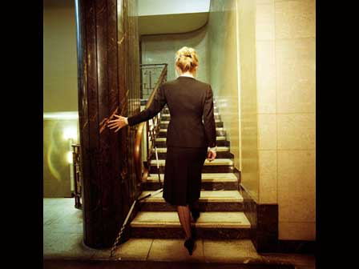

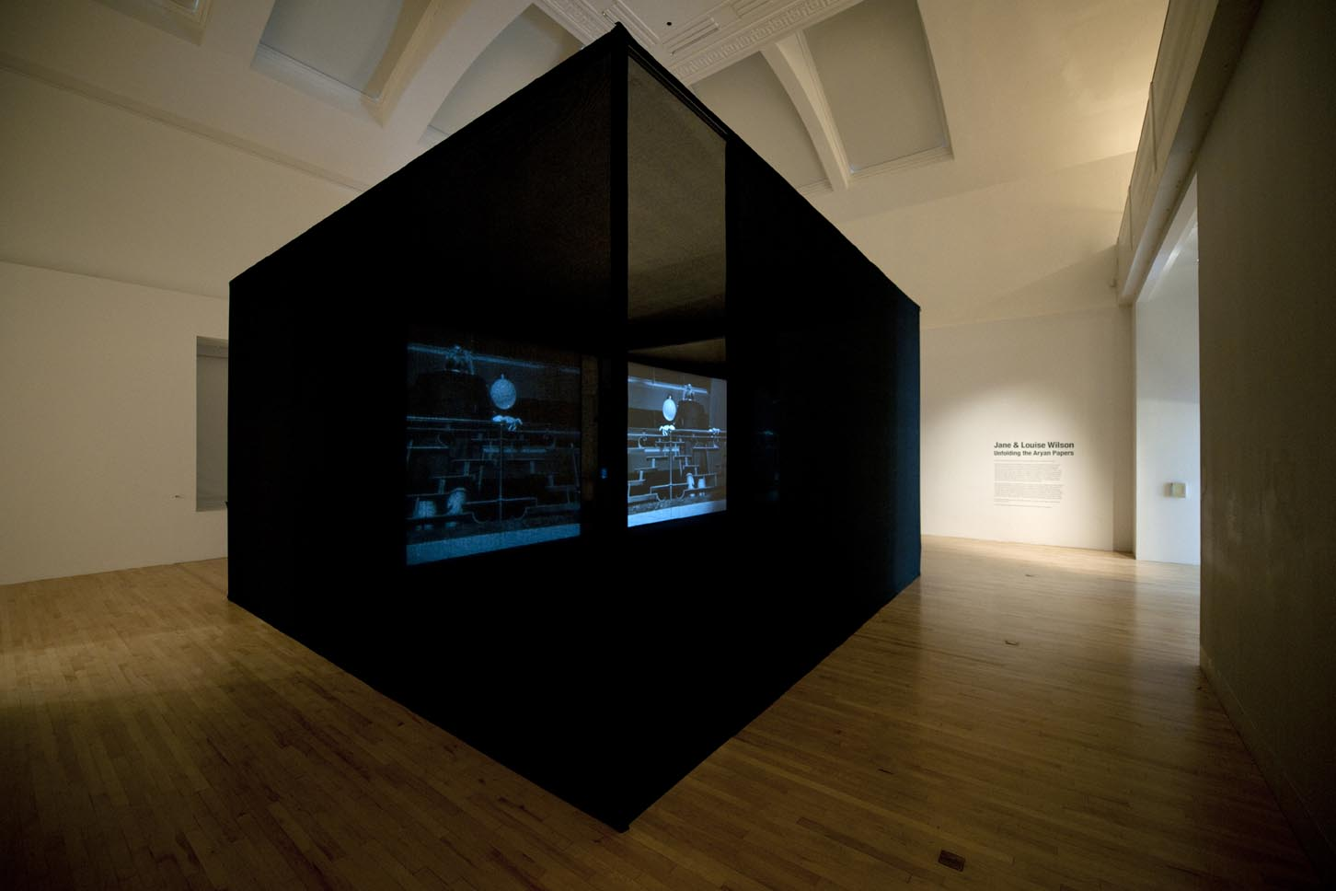
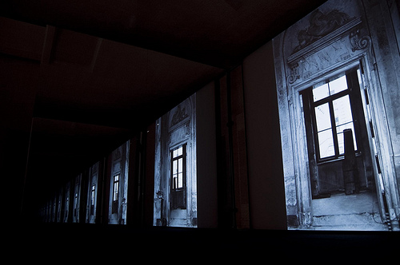

Radi se o pretprodukciji koju je čuveni reditelj Stenli Kubrik oko 1991-92. godine počeo da istražuje i evo, ostao samo na delovima pronađenog materijala, snimljenim lokacijama, recimo za sama mesta deportacije i svega ostalog što je film „Arijevske isprave“ trebalo da ponese. U pitanju je poljski slučaj, zapravo po romanu Luisa Beglija (Louis Begley) koji se zove „Ratne laži“ (Wartime lies) u kojima jevrejska stanovnica Varšave, sa svojim bratancem pokušava da falsifikuje katolička dokumenta, da bi se spasla od hvatanja i internacije i to je film koji je možda na najupečatljiviji način trebalo da predstavi sekvenciranje ličnog, potpuno intimno doživljenog užasa, koji je Stenli Kubrik na nekim od probnih crno-belih snimaka koje ovde vidite, sa holandskom glumicom Johanom ter Stege (Johanna ter Steege) pokušao da izvede, ali naravno tada je usledila famozna „Šindlerova lista“, isto da kažem jedan od spektakularno izvedenih epskih zahvata u predstavljivost Holokausta. Ovo su fotografije samog fotografa, njujorškog a zapravo britanskog stanovnika Stenli Kjubrika za sam film ili memorabilija koje je on sakupio pokušavajući da evocira i u Slovačkoj rekonstruiše psihološki doživljaj progona i nestajanja.
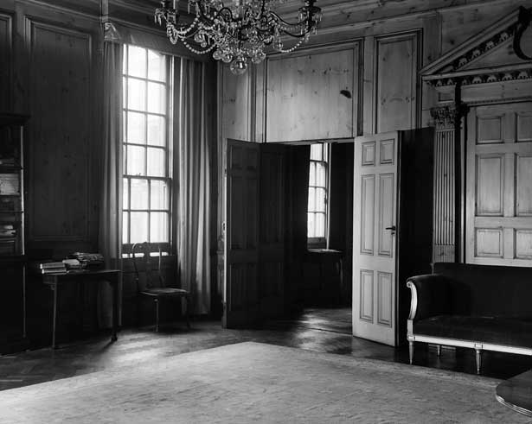
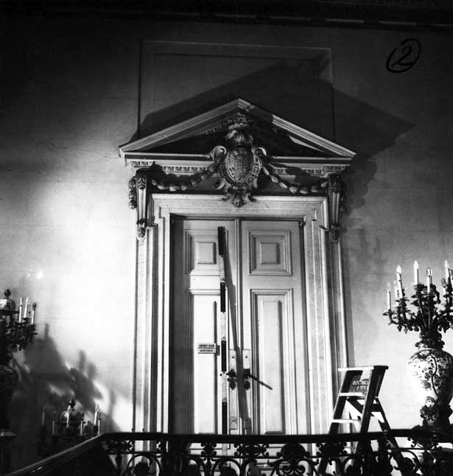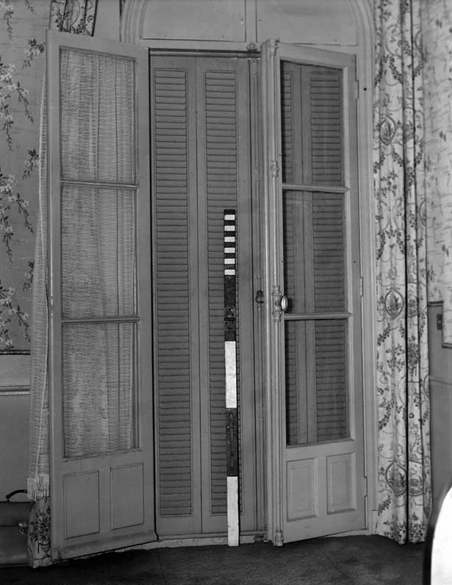

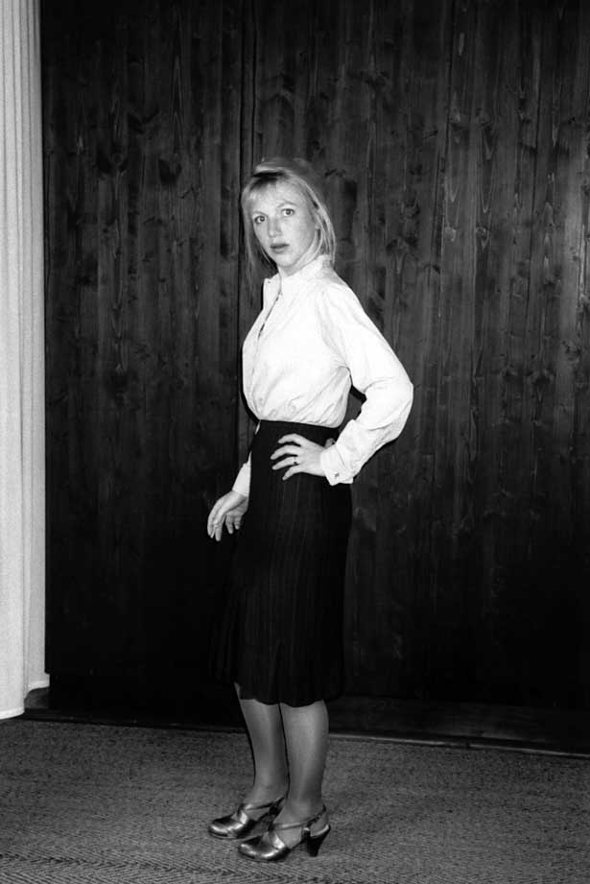
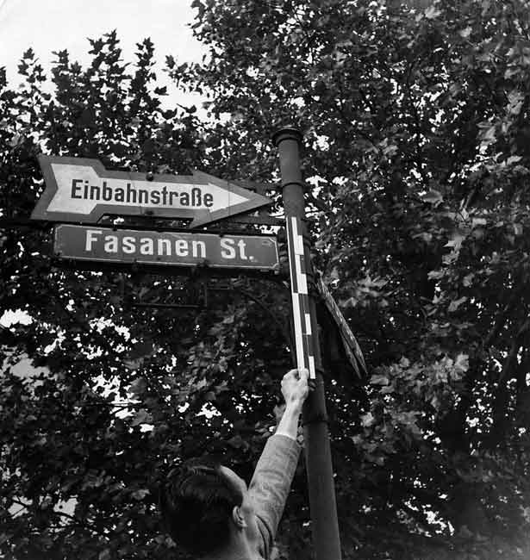

Meni se čini da bi ovo nizanje moglo da traje još oko sat i po kontinualno, sa razložnim i, zaslužujuće sporim analizama i detaljima te da vam tako bude predstavljen ako je već to bio cilj, ali na žalost pošto je seminar zamišljen u preciznom trajanju izlaganja, ako se upustimo u razgovor, možda ćemo moći još po nešto da dodamo. Ostajemo, dakle na ljudskom primeru i da ne bismo posmatrali arhivske slike, zadržavamo se na kraju ovog izlaganja na snimku Stenlija Kubrika evocirajućeg lica glumice nesnimljenog filma.

